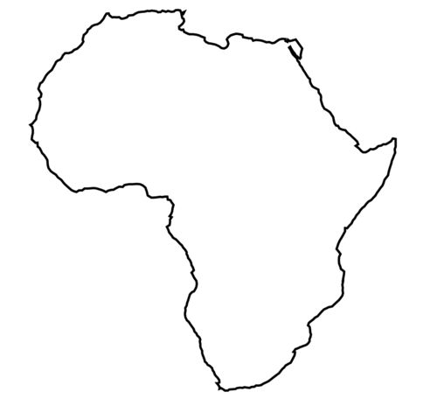
Afrika – opakovanie

1. Ktorá z týchto rovnobežiek prechádza Afrikou?
a) severná polárna kružnica b) južná polárna kružnica c) obratník Raka

2. Ktoré more obmýva severné pobrežie Afriky?
a) Červené b) Baltské c) Stredozemné

3. Ktorý z uvedených pojmov tvorí časť hranice s Európou?
a) Bab al Mandab b) Guinejský záliv c) Gibraltársky prieliv

4. Oprav nesprávne uvedené geografické pojmy:
a) Suezský záliv
b) Somálsky ostrov
c) polostrov Malá Syrta

5. Napíš názvy aspoň troch afrických pohorí.

6. Ktoré z týchto podnebných pásem sa nevyskytuje v Afrike?
a) teplé b) mierne c) subtropické

7. Ako sa nazývajú prevládajúce vetry ktoré vanú smerom od severu resp. juhu k rovníku?

8. Napíš názvy aspoň troch afrických jazier.

9. Opíš živočíšstvo saván.

10. V povodí ktorej rieky sa vyskytuje tropický dažďový les?
a) Níl b) Kongo c) Zambezi

11. Koľko obyvateľov žije približne v Afrike?
a) 500 miliónov b) 750 miliónov c) miliarda

12. V ktorej oblasti Afriky sa nachádzajú najväčšie zásoby ropy?
a) na severe územia b) juh územia c) východ územia

13. Napíš, v ktorej časti Afriky vyznávajú obyvatelia islam.

Afrika – opakovanie

1. Ktorá z týchto rovnobežiek neprechádza Afrikou?
a) obratník Kozorožca b) južná polárna kružnica c) obratník Raka

2. Ktoré more tvorí časť hranice s Áziou?
a) Červené b) Baltské c) Stredozemné

3. Rozloha Afriky je:
a) 40 mil. km² b) 30,5 mil. km² c) 20,5 mil. km²

4. Oprav nesprávne uvedené geografické pojmy:
a) ostrov Barka
b) Mozambický záliv
c) Guinejský polostrov

5. Napíš názvy aspoň troch afrických púští.

6. V ktorej časti Afriky sa vyskytuje subtropické podnebie?
a) východné pobrežie b) severné a južné pobrežie c) v Afrike sa subtropické podnebie nevyskytuje

7. Ako sa nazývajú miesta v púšťach, kde sa podzemná voda dostáva na povrch a rastie tam rastlinstvo?

8. Napíš názvy aspoň troch afrických riek.

9. Opíš živočíšstvo púští.

10. Ktorý z týchto krajinných typov nenájdeš v Afrike?
a) púšte b) tundry c) savany

11. Napíš aspoň 2 problémy, ktoré trápia obyvateľov Afriky.

12. V ktorom z týchto štátov je významná ťažba diamantov?
a) Egypt b) Juhoafrická republika c) Somálsko

13. Aký prívlastok má Afrika vďaka obyvateľstvu, ktoré na ňom žije?
a) kontinent starých b) kontinent mladých c) kontinent bohatých

